**POVINNOST PODAT PŘIZNÁNÍ K DANI Z NEMOVITÝCH VĚCÍ**

V důsledku revize může dojít ke změně skutečností rozhodných pro správné stanovení daně z nemovitých věcí. Takovou okolností jsou zejména údaje o druhu pozemku, výměře, sloučení pozemků nebo jejich přečíslování, případně nalezení nezlegalizovaných staveb.

Podle zákona č. 338/1992 Sb., o dani z nemovitých věcí, ve znění pozdějších předpisů, je poplatník povinen daň nově přiznat **do 31. ledna následujícího zdaňovacího období** (roku) po roce, ve kterém došlo ve srovnání s předchozím zdaňovacím obdobím ke změně okolností rozhodných pro vyměření daně.

Bližší informace k celé oblasti daně z  nemovitých věcí jsou k dispozici na internetových stránkách www. financnisprava.cz

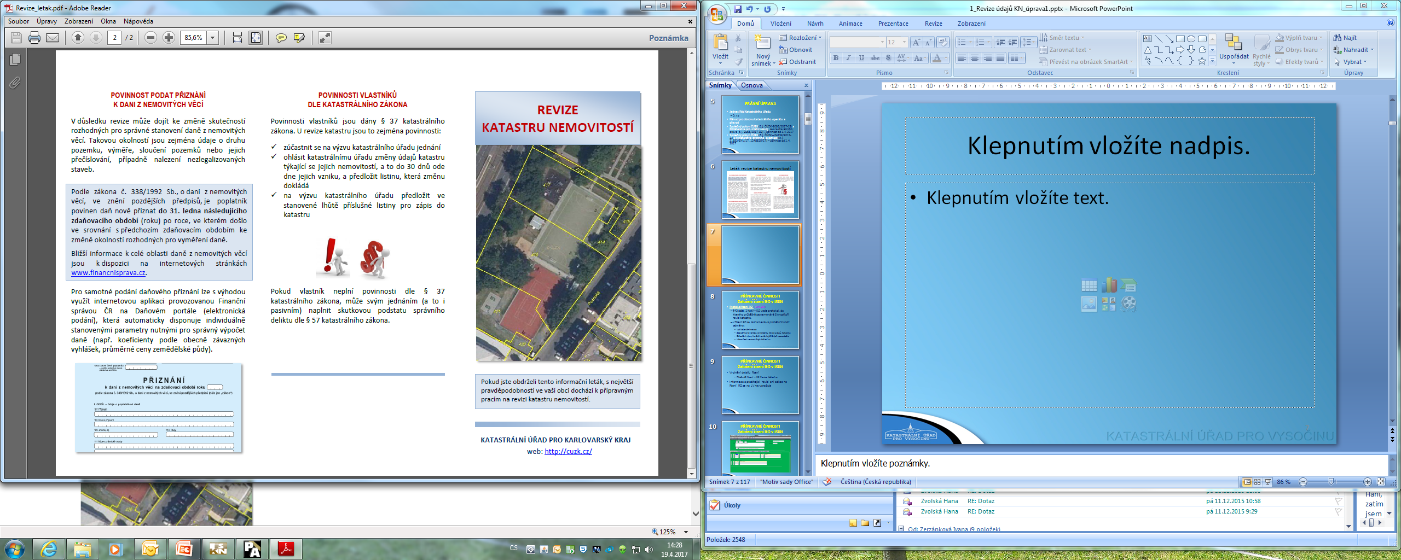Pro samotné podání daňového přiznání lze s výhodou využít internetovou aplikaci provozovanou Finanční správou ČR na Daňovém portále (elektronická podání), která automaticky disponuje individuálně stanovenými parametry nutnými pro správný výpočet daně (např. koeficienty podle obecně závazných vyhlášek, průměrné ceny zemědělské půdy).

**POVINNOSTI VLASTNÍKŮ DLE KATASTRÁLNÍHO ZÁKONA**

Povinnosti vlastníků jsou dány §37 katastrálního zákona. U revize katastru jsou to zejména povinnosti:

* zúčastnit se na výzvu katastrálního úřadu jednání
* ohlásit katastrálnímu úřadu změny údajů katastru týkající se jejich nemovitostí, a to do 30 dnů ode dne jejich vzniku, a předložit listinu, která změnu dokládá
* na výzvu katastrálního úřadu předložit   
  ve stanovené lhůtě příslušné listiny pro zápis   
  do katastru

Pokud vlastník neplní povinnosti dle § 37 katastrálního zákona, může svým jednáním (a to i pasivním) naplnit skutkovou podstatu správního deliktu dle § 57 katastrální zákona.

**R E V I Z E KATASTRU NEMOVITOSTÍ**

Pokud jste obdrželi tento informační leták, s největší pravděpodobností ve Vaší obci dochází k přípravným pracím na revizi katastru nemovitostí

**KATASTRÁLNÍ ÚŘAD PRO VYSOČINU**

Zvolte pracoviště.

www.cuzk.cz

**CO JE REVIZE KATASTRU A PROČ SE PROVÁDÍ?**

Cílem revize je prověření souladu údajů katastru se skutečným stavem v terénu a v případě nalezení nesouladu jeho odstranění.

Přesnost údajů katastru nemovitostí je základním předpokladem pro spolehlivě fungující realitní trh a veřejnou správu. Ačkoliv je v zájmu samotných vlastníků, aby byly údaje katastru spolehlivé a v souladu se skutečným stavem, **není vždy vlastníky splněna ohlašovací povinnost, tj. není oznámena změna údajů katastru nemovitostí a nejsou předloženy příslušné listiny k jejich zápisu do katastru.** Údaje katastru nemovitostí tak nemusí plně odpovídat skutečnosti. Jedním z nástrojů, jak docílit toho, aby údaje katastru co nejvíce vypovídaly o skutečném stavu v terénu, je pravidelné provádění revize katastru. Zásady pro provádění revize údajů katastru jsou stanoveny v § 35 zákona č. 256/2013 Sb., katastrální zákon, v platném znění a § 43 vyhlášky č. 357/2013 Sb., katastrální vyhláška, v platném znění.

**KDY SE REVIZE PROVÁDÍ A JAK SE O NÍ DOZVÍTE?**

Revizi údajů katastru nemovitostí vyhlašuje příslušný katastrální úřad podle potřeby. Vyhlášení revize katastru oznamuje katastrální úřad nejpozději 2 měsíce před jejím zahájením obci, na jejímž území bude revize katastru prováděna. Informaci o zahájení revize zveřejňuje příslušná obec způsobem v místě obvyklým. Informace o zahájení revize je rovněž umístěna   
na úřední desce příslušného katastrálního úřadu.

**CO JE PŘEDMĚTEM REVIZE**

Předmětem revize katastru jsou zejména hranice pozemků, obvody budov a vodních děl, druh pozemku, způsob využití pozemku, typ stavby a způsob využití stavby. Podle potřeby se dále revidují i hranice katastrálního území, další prvky polohopisu, místní názvy a pomístní jména a další.

Rozsah, ve kterém bude revize prováděna, určuje   
ve vyhlášení revize katastru katastrální úřad.

Revize katastru naopak nenahrazuje obnovu katastru novým mapováním, neprobíhá zjišťování průběhu hranic a jejich následné měření.

**JE NUTNÁ PŘÍTOMNOST VLASTNÍKA?**

Revize se provádí za součinnosti obce, orgánů veřejné moci a podle potřeby i jednotlivých vlastníků a jiných oprávněných. Ačkoliv přítomnost vlastníka při revizi není v mnoha případech nezbytně nutná, je často žádoucí a pro vlastníka výhodná, jelikož při osobním jednání s katastrálním úřadem může uvedené nesoulady a způsob jejich odstranění konkrétně projednat a informovat se o možnostech nápravy. Rovněž je třeba součinnosti vlastníka, pokud je nezbytné ke zjištění skutečného stavu zajistit vstup zaměstnance katastrálního úřadu pověřeného prováděním revize   
na předmětný pozemek.

Pokud nedošlo na nemovitostech ve Vašem vlastnictví k žádným nesouladům mezi evidovaným stavem v katastru a skutečným stavem, revizi katastru ve vaší obci nemusíte ani zaznamenat.

**JAK SE REVIZE PROVÁDÍ**

Zástupci katastrálního úřadu provádějí pochůzku v terénu a revidují skutečný stav se stavem v katastru. Zjistí -li katastrální úřad změnu či nesoulad v údajích katastru, zaznamená tuto skutečnost do přílohy protokolu o výsledku revize katastru.

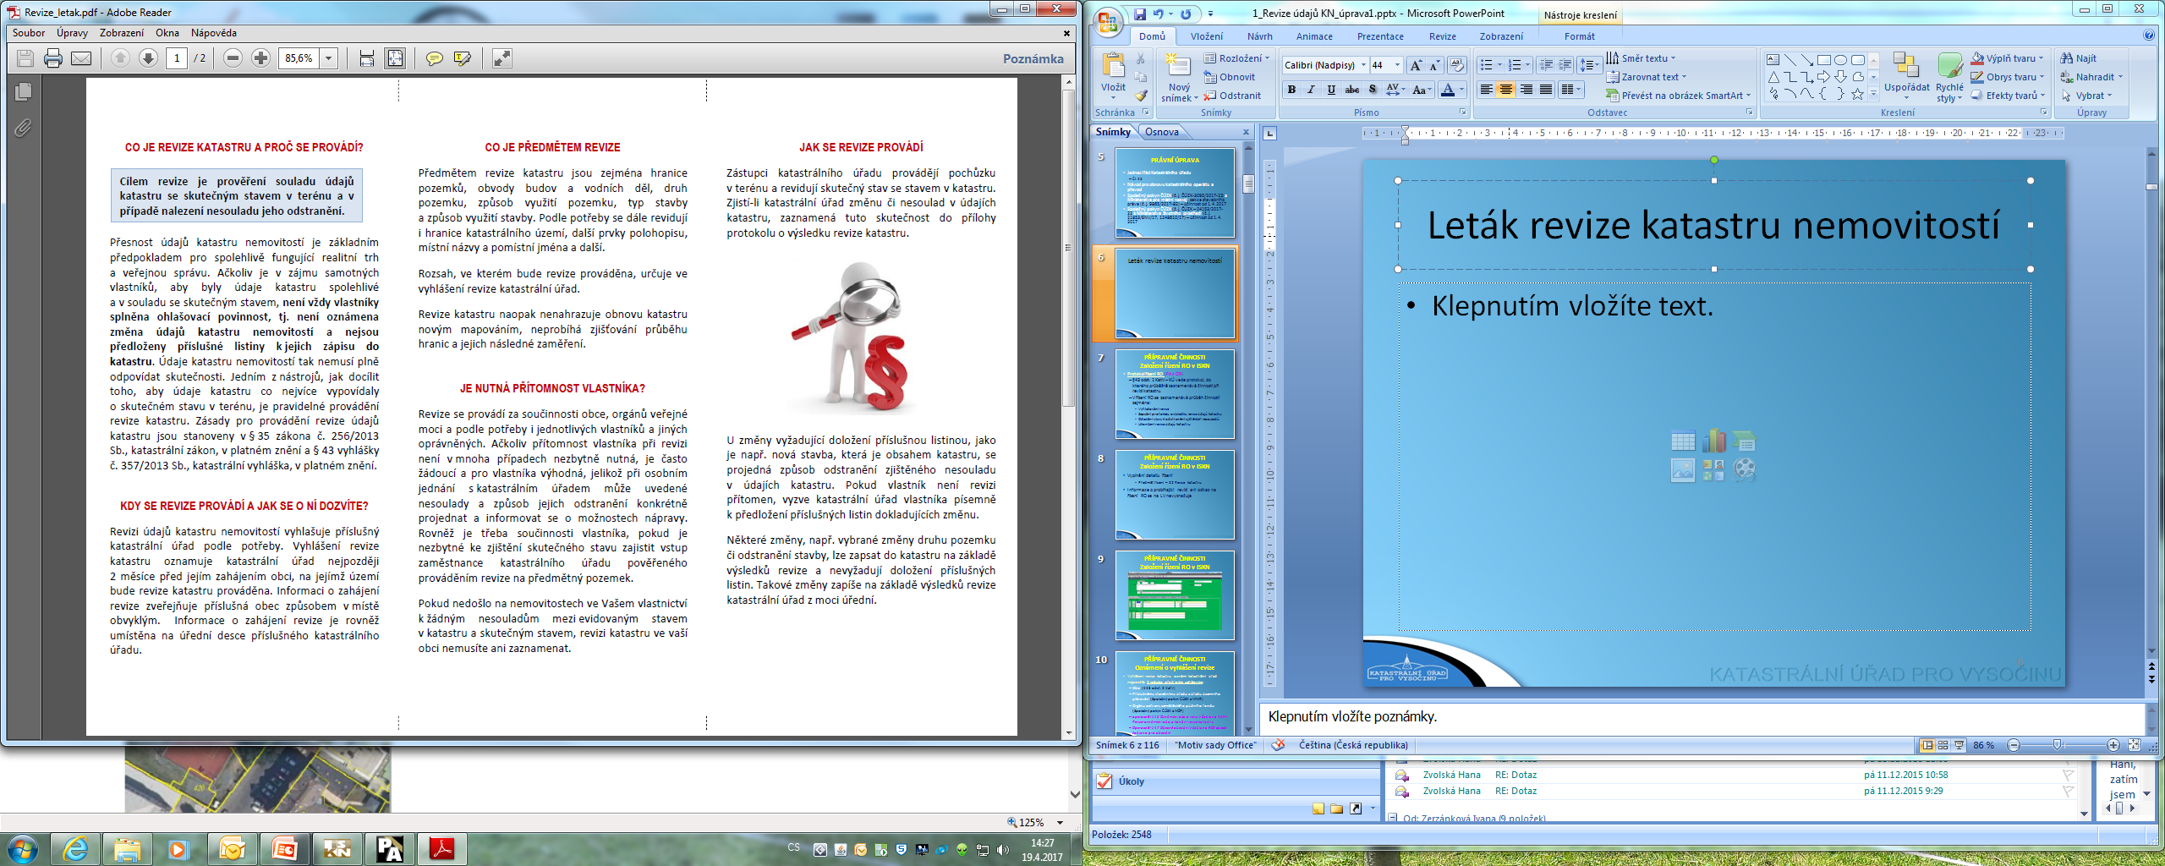

U změny vyžadující doložení příslušnou listinou, jako je např. nová stavba, která je obsahem katastru, se projedná způsob odstranění zjištěného nesouladu v údajích katastru. Pokud vlastník není revizi přítomen, vyzve katastrální úřad vlastníka písemně k  předložení příslušných listin dokladujících změnu.

Některé změny, např. vybrané změny druhu pozemku či odstranění stavby, lze zapsat do katastru na základě výsledků revize a nevyžadují doložení příslušných listin. Takové změny napíše na základě výsledků revize katastrální úřad z moci úřední.